班級：  學號：  姓名：

國立台灣海洋大學河海工程研究所BEM 2014 第3次作業

**Question:**

**大學部**

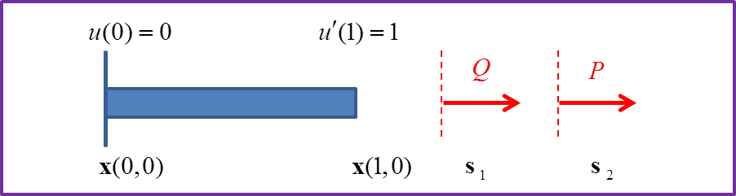

**碩士班**



  